移动应用后端服务框架的设计和实现
鞠强

摘 要
随着移动互联网技术的崛起，继SaaS（软件即服务：Software as a Service）、IaaS（基础设施即服务：Infrastructure as a Service）和PaaS（平台即服务：Platform as a Service）之后，BaaS（后端即服务：Backend as a Service）生态系统正从一个小众垂直领域迅速成为非常重要的行业环节。本文从理论和实践两个角度出发，研究native的移动开发（以ios、android为例）中存在的主要问题，学习后端即服务的产业现状和实现技术，并且设计和实现一个简单的移动应用后端服务框架。
本文首先较为详尽地介绍了在本系统中运用到的知识背景。接着对Android和ios应用开发中数据存储传输方面存在的共同问题进行探讨，对其解决之道“后端即服务生态系统”的现状进行研究。而后对设计和实现一个简单的移动应用后端服务框架的可行性进行了分析，同时分析了系统中所用到的开发语言Ruby和数据库Mongodb的特点以及使用方法。对系统的设计思想、设计目标与系统的整体结构进行了明确的规划。最后对框架的设计与实现作了较为详细的讲解。
系统涉及的主要技术有Ruby on Rails、Mongodb、Java+AndroidSDK以及Objective-c+CocoaSDK。其主要功能有：移动应用数据远程存储和本地缓存服务，一站式的移动应用后台搭建，消息推送服务，简单的统计服务。
论文在撰写过程中，力求将理论与实践应用相结合，提高系统的可用性和通用性，希望通过本文的论述能够更充分地体现出后端即服务的设计思想以及上述理论和技术在本系统中的应用。
关键字：移动、框架、后端即服务

Abstract
As the rapid development of computer hardware, software and the use of database technology, Computer systems in all walks of life are widely used. Database is widely used, such as banking, aviation industry, universities, credit card transactions, telecommunications, financial services, marketing, manufacturing and human resources, and so on. Database has become the basic component in almost all enterprises. From theory and practice, both in terms of an analysis of a train ticketing system design and implementation, this article does a more in-depth study of database system. In this paper, the knowledge used in the system is introduced detailedly at first. Meanwhile it analyses the features of the PowerBuilder and how to use it, which is the development tool for the system. Then it analyzes the feasibility of the train ticketing system. Then the system design, system design objectives and the overall structure are clearly planned. Finally, it makes detailed explanations of the main pages, database, application design and implementation.
The train ticketing system is using PowerBuilder to achieve in windows. Its main functions: View vehicles and ticket information, ticket sales and refunds, change vehicles and ticket information, etc.
In the course of writing the paper, I sought to combine the theory and the practice. Thinking the actual application and operating skills as a human basis as while as expounding various of theories, it improves the operability of the system. Adoption of this exposition is hoped to be able to more fully embody the knowledge and the technology in the system application and implementation.
Keywords: Database, train ticketing system, PowerBuilder.

第一章 引言
几十年前，只有极少数人在使用计算机进行简单的运算与设计，没有人想过，计算机会普及到千家万户。然而，个人电脑和图像化用户界面的出现却改变了这种格局，每个人都开始了解、使用、熟悉、精通计算机，并使它真正成为一种大工业生产的商品。
在早期，很少有人直接和数据库系统打交道，尽管没有意识到这一点，但是他们还是可以通过打印的报告，如信用卡的对账单，或者通过代理，如银行的出纳员和机票预定代理等，来与数据库间接的打交道。自动提款机的出现，使用户可以直接和数据库进行交互。计算机的电话接口同样使用户可以直接和数据库进行交互，访问者可以通过拨号和按电话键来输入信息或选择可选项，来找出航班的起降时间或到学校注册课程等。
20世纪90年代末的互联网革命急剧增加了用户对数据库的直接访问。很多组织将他们访问数据库的电话接口改为网络接口，并提供了大量的在线服务和信息。比如，当你访问一家在线书店，浏览一本书或一个音乐集时，其实你访问的是存储在某个数据库中的数据。当你确认了一个网上定购，你的订单也就保存在了某个数据库中。当你访问一个银行网站，检索你的账户余额和交易信息时，这些信息也是从银行的数据库系统中取出来的。当你访问一个网站时，关于你访问网络的书库也可能会存储在一个数据库中。因此，尽管用户界面隐藏了访问数据库的细节，甚至大多数人没有意识到他们正在和一个数据库打交道，然而今天访问数据库已经成了几乎每一个人生活中的基本组成部分。
数据库系统是对数据进行存储、管理、处理和维护的软件系统，是现代计算环境中的一个核心部分。设计数据库系统的目的是为了管理大量信息。对数据的管理既涉及到信息存储结构的定义，又设计信息操作机制的提供。此外，数据库系统还必须提供所存储信息的安全性保证，即使在系统崩溃或有人企图越权访问时也应保障信息的安全性。如果数据将被多用户共享，那么系统还必须设法避免可能产生的异常结果。
为此我设计并开发了一个火车售票系统，将数据库系统中涉及到的各种理论知识、相关技术融合到该系统中，以期望体现数据库技术在实际应用中的功效。

第二章 系统概述

2．1功能概述
该系统主要针对火车售票员用户，既操作员，操作员有通过不同条件对车辆和车票进行查询的功能，还可以进行对车辆信息和票据信息的修改，再就是最主要的售票和退票功能。

2．2技术概述

2．2．1开发环境
为了适应现有的环境，并适应将来的发展方向，选择以下工具作为开发境：
- 使用PowerBuilder开发语言
- 使用PowerBuilder9.0开发工具
- 使用PowerBuilder自带SybaseCentral数据库
- 使用Windows系统作为开发平台

2．2．2PowerBuilder简介
PowerBuilder9.0是美国Sybase公司的子公司PowerSoft推出的一种典型的可视化客户机/服务器端开发工具，是PowerBuilder数据库开发工具的最新版本，是当今世界上应用最广泛的编程语言之一，也是数据库开发效率最高的一种编程工具。无论是开发功能强大、性能可靠的大型数据库，还是编写处理实际问题的实用小程序，使用PowerBuilder都是最快速、最简便的方法。它具有开发速度快、简单易学等特点，是初学者的首选编程工具。PowerBuilder提供的是可视化的开发环境，用户可以使用PowerBuilder所提供的控件构建出丰富的应用程序界面，省去了用传统的机构化编程语言，自己编写代码实现这些效果的麻烦。这样用户就可以把更多的精力放在程序功能的实现上.
PowerBuilder可以很方便的管理数据源并且很容易的对数据库进行操作。PowerBuilder具有描述多个数据库连接与检索的能力，它能从大多数流行的RDMBS中存取数据且不管数据存放在什么地方。另外使用PowerBuilder创建的各种应用程序又可以独立于RDMBS，这是因为PowerBuilder可以使用数据库的标准操作语言SQL（结构化查询语言）进行与数据库的连接。所以使用PowerBuilder可以开发出功能强大的图形界面的访问服务器数据库的应用程序。
PowerBuilder以其面向对象的快速开发能力、灵活强大的数据窗口以及丰富的显示样式赢得了广大数据库开发人员的好评。它的主要特点：第一，支持跨平台开发；第二，代码可重用性好，易于维护；第三，不仅支持客户机/服务器端开发，而且还可以扩展为HTML和Java的分布式体系结构；第四，提供了丰富的对象、控件和函数，为开发应用程序提供了便利条件。

第三章 需求分析

3．1需求分析概述
需求分析对于软件开发工作的成功是至关重要的，需求分析的任务是发现、规范的过程，有益于提高软件开发过程中的能见度，便于对软件开发过程中的控制与管理，便于采用工程方法开发软件，提高软件的质量，便于开发人员、维护人员、管理人员之间的交流、协作，并作为工作成果的原始依据，并且在向潜在用户传递软件功能、性能需求，使其能够判断该软件是否与自己的需求相关。
按软件工程所讲软件开发步骤，首先对火车票销售的运营情况进行大体的了解，参考火车售票系统的模式进行设计，列出系统要实现的主要功能，并归结成需求文档。在接下来的过程中，不断地学习火车售票系统所应有的功能和潜在要求，并与导师进行讨论，修改需求文档，以更加适应和满足用户的功能性及非功能性的需求。在系统设计的过程中，我们还通过建立业务流程图、E-R图、数据库表等模型的方法，以可视化的方式进行交流。不断的交流和改进使我们的设计结果能满足用户的需求，从而为我们下一步的设计和实现打好基础。
经过以上的分析，我们的得到以下需求：
火车售票系统是一个信息化销售管理软件，它主要用来管理车票的销售和退回，车票信息的查询和车辆信息的查询。使用本系统的用户只有一类：操作员。

3．2基本目标
用户操作界面：界面简洁、美观、布局合理，采用框架结构显示。操作方便、快捷、高效，各项功能安排井井有条。一目了然。
功能模块：实现操作员通过不同条件对车辆和车票进行查询的功能，对车辆信息和票信息的修改功能，和最主要的售票和退票功能。

3．3系统功能规定
本系统只包括一种用户——操作员。本系统主要分为三个大的模块，查询模块、票据管理模块和系统维护模块。每个模块又由几个小模块构成，其中，查询模块由车次查询模块、车站查询模块和站站查询模块构成；票据管理模块由售票模块和退票模块构成；系统维护模块由录入车次模块、注销车次模块和修改密码模块构成。系统总体用例图如图3.1所示
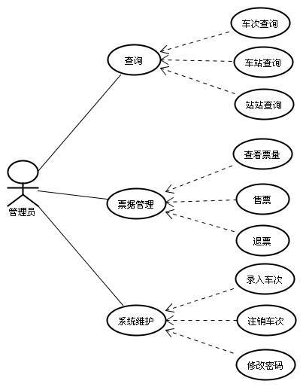
图3.1系统总体用例图

3．3．1系统登录
本模块是火车售票系统中最基本的功能模块，也是非常重要的功能模块。使用一个软件产品，最先考虑的不是它的性能，而是这个软件“跑”起来是否安全、可靠。在软件实现过程中，系统安全的设置工作几乎都是在用户登录过程中完成的。本模块需要实现对用户的登录信息执行验证，验证通过后实现用户的登录。本模块用例文档如表3.1所示：
表3.1登录系统用例文档
用例名称 | 登录系统 | 用例编号 | UC1.0
用例说明 | 用户登录系统。
参与者 | 操作员
前置条件 | 用户已进入系统登录页面。
后置条件 | 用户成功登入系统，系统显示相应页面。
基本路径  （场景） | ① 用户输入用户名和用户密码，提交。  ② 系统验证。  ③ 用户成功登录。
扩展点 | 输入有误，登录不成功系统提示重新登录。

3．3．2车次查询
对于火车售票系统，操作员在有些情况下需要通过对车次进行查询以得到所需的信息（始发站终点站等）。当操作员登录系统以后，通过点击查询菜单下的车次查询进入车次查询功能模块。本模块实现了操作员通过输入车辆的车次进行查询，得到车辆所有基本信息的功能。用例表如表3.2所示：
表3.2车次查询用例文档
用例名称 | 车次查询 | 用例编号 | UC1.1
用例说明 | 通过输入车次进行查询
参与者 | 操作员
前置条件 | 用户已登录系统
后置条件 | 用户成功执行操作
基本路径  （场景） | ① 点击主菜单上查询菜单下的车次查询，进入车次查询页面。  ② 输入需要查询的车次，提交。  ③ 成功得到所查车次的全部基本信息。
扩展点 | 输入有误，系统提示没有符合条件数据。

3．3．3车站查询
对于火车售票系统，操作员在有些情况下需要对车站进行查询以得到所需的信息（途经该站的车辆有哪些等）。当操作员登录系统以后，通过点击查询菜单下的车站查询进入车站查询功能模块。本模块实现了操作员通过输入车站的名称进行查询，得到与该车站有关的所有基本信息的功能。用例表如表3.3所示：
表3.3车站查询用例文档
用例名称 | 车站查询 | 用例编号 | UC1.2
用例说明 | 通过输入车站进行查询
参与者 | 操作员
前置条件 | 用户已登录系统
后置条件 | 用户成功执行操作
基本路径  （场景） | ① 点击主菜单上查询菜单下的车站查询，进入车站查询页面。  ② 输入需要查询的车站名称，提交。  ③ 成功得到与所输入车站相关的所有基本信息。
扩展点 | 输入有误，系统提示没有符合条件数据。

3．3．4站站查询
对于火车售票系统，操作员在有些情况下需要根据输入两站的名称以得到与该两站之间的所有基本信息（距离、时间等）。当操作员登录系统以后，通过点击查询菜单下的站站查询进入站站查询功能模块。本模块实现了操作员通过输入特定两站的名称以得到该两站之间所有基本信息的功能。用例表如表3.4所示：
表3.4站站查询用例文档
用例名称 | 站站查询 | 用例编号 | UC1.3
用例说明 | 通过输入两站名称进行查询
参与者 | 操作员
前置条件 | 用户已登录系统
后置条件 | 用户成功执行操作
基本路径  （场景） | ① 点击主菜单上查询菜单下的站站查询，进入站站查询页面。  ② 输入需要查询的两站名称，提交。  ③ 成功得到与所输入两站之间的所有基本信息。
扩展点 | 输入有误，系统提示没有符合条件数据。

3．3．5售票
本模块是火车售票系统最重要的功能模块之一，当操作员执行售票操作时，需要指定票的相关车次，发、到站，日期信息，当执行完操作后还需要对数据库进行更新，所以本部分是火车售票系统设计的一个难点。当操作员输入所需要的车票的条件之后先进行查询得到票的基本信息（类型，时间等），然后选择座位的类型进行售票，售票确定之后再对数据库进行更新。用例表如表3.5所示：
表3.5售票用例文档
用例名称 | 售票 | 用例编号 | UC1.4
用例说明 | 通过输入车票条件进行查询，然后售票，并更新数据库
参与者 | 操作员
前置条件 | 用户已登录系统
后置条件 | 用户成功执行操作
基本路径  （场景） | ①点击主菜单上售/退票菜单下的售/退票，进入售票页面。  ②输入需要查询的车票车次，日期和发、到站，提交。  ③成功得到该入车票的所有基本信息。  ④选择座位类型，售票并更新数据库
扩展点 | 输入有误，系统提示没有符合条件数据。

3．3．6退票
本模块是火车售票系统最重要的功能模块之一，当操作员执行退票操作时，需要指定票的相关车次，发、到站，日期信息，当执行完操作后还需要对数据库进行更新，所以本部分是火车售票系统设计的一个难点。当操作员输入所需要的车票的条件之后先进行查询得到票的基本信息（类型，时间等），然后选择座位的类型进行退票，退票确定之后再对数据库进行更新。用例表如表3.6所示：
表3.6退票用例文档
用例名称 | 退票 | 用例编号 | UC1.5
用例说明 | 通过输入车票条件进行查询，然后退票，并更新数据库
参与者 | 操作员
前置条件 | 用户已登录系统
后置条件 | 用户成功执行操作
基本路径  （场景） | ①点击主菜单上售/退票菜单下的售/退票，进入退票页面。  ②输入需要查询的车票车次，日期和发、到站，提交。  ③成功得到该入车票的所有基本信息。  ④选择座位类型，退票并更新数据库
扩展点 | 输入有误，系统提示没有符合条件数据。

3．3．7录入车次
当有新的车次开通的时候需要对数据库中的车辆信息和票况信息进行添加，当操作员执行录入车次操作时，需要输入该车次所有的基本信息（车次、途经站、各座位票价等），对车次数据表进行更新；同时还需要输入该车次的票的所有基本信息（票量、日期等），对票况表进行更新。用例表如表3.7所示：
表3.7录入车次用例文档
用例名称 | 录入车次 | 用例编号 | UC1.6
用例说明 | 通过输入车次相关信息，车票相关信息，提交并更新数据库
参与者 | 操作员
前置条件 | 用户已登录系统
后置条件 | 用户成功执行操作
基本路径  （场景） | ①点击主菜单上系统维护菜单下的录入车次，进入录入车次页面。  ②输入车次相关的所有基本信息，提交，更新车次数据表。  ③输入票相关的所有基本信息，提交，更新票况数据表。

3．3．8注销车次
当某一车次不再运行的时候需要对数据库中的车辆信息和票况信息进行删除，当操作员执行注销车次操作时，只需要输入该车的车次，查询得到该车的所有基本信息和相关的票的所有基本信息，进行删除，对数据库进行更新。用例表如表3.8所示：
表3.8注销车次用例文档
用例名称 | 注销车次 | 用例编号 | UC1.7
用例说明 | 通过输入车辆车次进行查询，得到车和票的基本信息后进行删除，并更新数据库
参与者 | 操作员
前置条件 | 用户已登录系统
后置条件 | 用户成功执行操作
基本路径  （场景） | ①点击主菜单上系统维护菜单下的注销车次，进入注销车次页面。  ②输入需要查询的车辆车次，得到车次和票的所有基本信息。  ③进行删除操作，更新数据库。
扩展点 | 输入有误，系统提示没有符合条件数据。

3．3．9修改密码
为了系统的安全和避免密码的泄漏，操作员可以修改自己的密码，操作员通过验证旧密码和确认新密码完成密码的修改，并更新数据库。用例表如表3.9所示：
表3.9修改密码用例文档
用例名称 | 修改密码 | 用例编号 | UC1.8
用例说明 | 通过对旧密码的验证和新密码的确认完成密码的修改
参与者 | 操作员
前置条件 | 用户已登录系统
后置条件 | 用户成功执行操作
基本路径  （场景） | ①点击主菜单上系统维护菜单下的修改密码，进入修改密码页面。  ②输入旧的密码，并输入新的密码两次以确认。  ③提交完成密码的修改，更新数据库。
扩展点 | 新密码两次输入不同系统提示错误。

3．4系统架构
本系统的体系结构采用客户/服务器（CS）模式，采用两层体系结构，即包括客户端和数据库系统两部分。

第四章 系统设计

4．1系统流程图设计
操作员
用户户验证
验证是否成功
不成功
成功
站站查询
车次查询
车站查询
录入车次
注销车次
售票
退票
修改密码
图4.1系统流程图

4．2系统功能设计
本系统主要由查询模块，票据管理模块和系统维护模块三部分组成，面向的用户只有一种——操作员。其中查询模块由车次查询功能模块、车站查询功能模块和站站查询功能模块组成；票据管理模块由售票功能模块和退票功能模块组成；系统维护模块由录入车次功能模块、注销车次功能模块和修改密码功能模块组成。其功能结构如图4.2所示：
火车售票系统
票据管理模块
系统维护模块
查询模块
车
次
查询
车站查询
站站查询
售票
退票
录入车次
注销车次
修改密码
登录模块
图4.2系统功能结构

4．2．1登录模块功能设计
系统登录模块是用户登录火车售票系统的入口，本系统对用户登录验证和通过验证后进入系统后用户的会话跟踪设置都在本模块中实现。本模块主要由系统登录界面和后台登录验证机制组成。在系统登录界面主要包含两个表单域（用户名，登录密码）和两个按钮（登录，退出）。用户输入用户名和登录密码，然后点击登录按钮，用户的登录信息就会传到后台登录验证功能模块中。在后台登录验证功能模块中，系统将判断该用户是否存在。如果存在系统将显示相应的操作页面，否则，系统返回到登录页面并且显示相应的登录错误信息。操作员登录时序图，如图4.3所示：
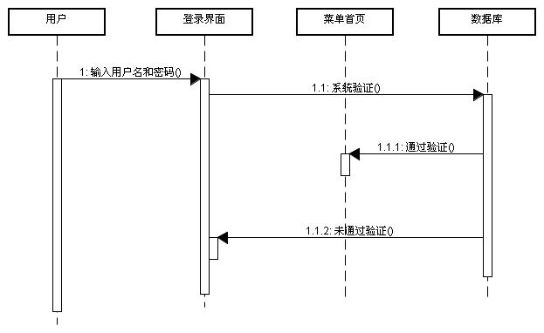
图4.3操作员登录时序图

4．2．2车次查询模块功能设计
本模块主要功能是操作员通过输入想要查询的车次，得到该车次的所有相关信息和该车车票的信息。操作员登录之后进入主菜单，然后点击查询菜单下的车次查询进入本模块页面。该页面由车次输入栏，查询按钮和数据显示窗口组成。当想根据车次进行查询时首先在车次输入栏输入想要查询的车次，然后点击查询，即可得到该车次的所有基本信息。车次查询时序图，如图4.4所示：
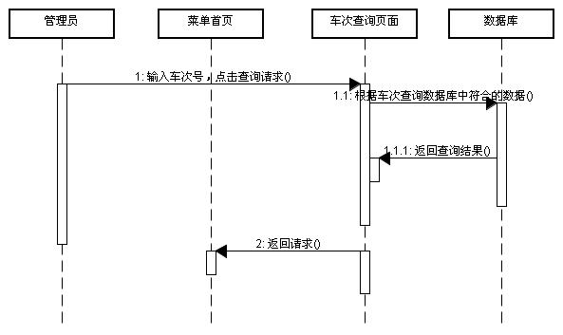
图4.4车次查询时序图

4．2．3车站查询模块功能设计
本模块主要功能是操作员通过输入想要查询的车站，得到途经该车站的所有车次相关信息。操作员登录之后进入主菜单，然后点击查询菜单下的车站查询进入本模块页面。该页面由车站输入栏，查询按钮和数据显示窗口组成。当想根据车次进行查询时首先在车站输入栏输入想要查询的车站，然后点击查询，即可得到途经该车站的所有车次相关信息。车站查询时序图，如图4.5所示：
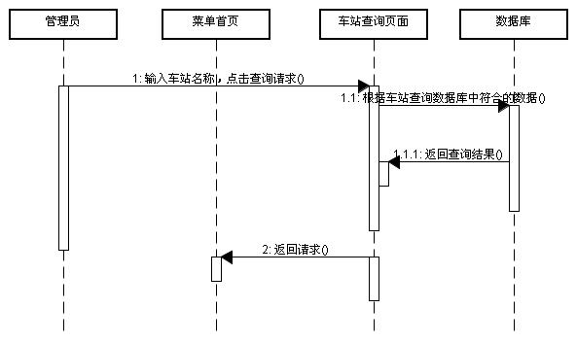
图4.5车站查询时序图

4．2．4站站查询模块功能设计
火车售票系统操作员最经常遇到的情况是客户询问从某站到某站的车次和票的信息，本模块主要功能就是来实现这个功能。操作员登录之后进入主菜单，然后点击查询菜单下的站站查询进入本模块页面。该页面由两个车站输入栏，查询按钮和数据显示窗口组成。当想根据某两站进行查询时首先在两个车站输入栏输入想要查询的车站，然后点击查询，即可得到途经该两站的所有车次相关信息。站站查询时序图，如图4.6所示：
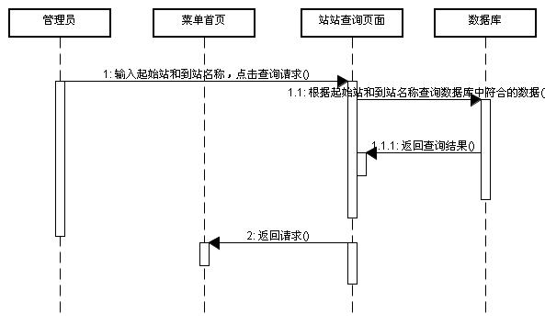
图4.6站站查询时序图

4．2．5售票模块功能设计
本模块是火车售票系统最主要的功能之一，首先查询出要销售的是哪个车次从哪站到哪站，哪天的票，然后再选择票的类型，进行售票操作。操作员登录之后进入主菜单，然后点击查询菜单下的售/退票进入本模块页面。该页面由一个车次输入栏，两个车站输入栏，查询按钮，座位类型选择下拉条，数据窗口，售票按钮和退票按钮组成。当要执行售票操作时首先在车次输入栏输入车次，在两个车站输入栏输入发站和到站，在日期窗口输入日期，然后点击查询，得到该天该车次从某站到某站的票的数量信息，然后从座位下拉条中选择指定的座位类型的票，点击售票，即可执行成功售票操作。售票时序图，如图4.7所示：
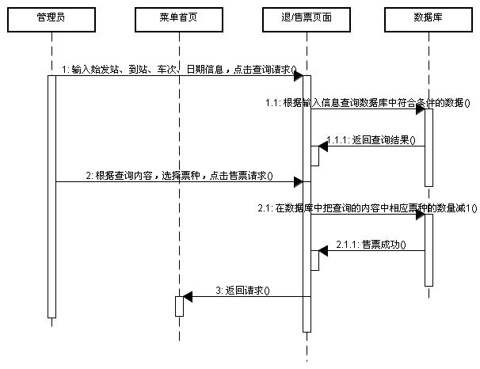
图4.7售票时序图

4．2．6退票模块功能设计
本模块是火车售票系统最主要的功能之一，首先查询出要退的是哪个车次从哪站到哪站，哪天的票，然后再选择票的类型，进行退票操作。操作员登录之后进入主菜单，然后点击查询菜单下的售/退票进入本模块页面。该页面由一个车次输入栏，两个车站输入栏，查询按钮，座位类型选择下拉条，数据窗口，售票按钮和退票按钮组成。当要执行退票操作时首先在车次输入栏输入车次，在两个车站输入栏输入发站和到站，在日期窗口输入日期，然后点击查询，得到该天该车次从某站到某站的票的数量信息，然后从座位下拉条中选择指定的座位类型的票，点击退票，即可执行成功退票操作。退票时序图，如图4.8所示：
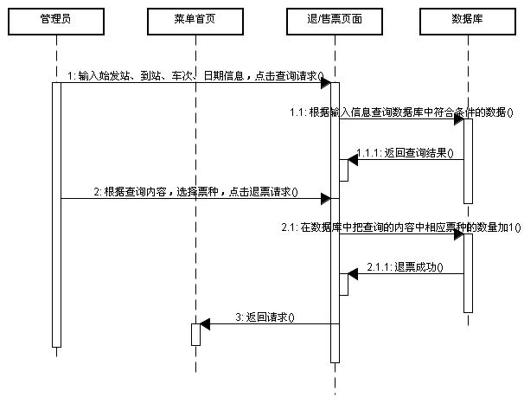
图4.8退票时序图

4．2．7录入车次模块功能设计
本模块的功能是当车次有添加的时候对车次的信息和相关票的信息进行更新。操作员登录之后进入主菜单，然后点击系统维护菜单下的录入车次进入本模块页面。该页面由左半部分的车次信息添加栏和确定按钮，右半部分的票况添加栏和确定按钮组成。当要执行录入车次操作时依次在各车次信息添加栏输入相关的信息，确认无误后点击确定，然后再依次在票况信息添加栏输入相关的信息，确认无误后点击确定，进行录入车次的操作。录入车次时序图，如图4.9所示：
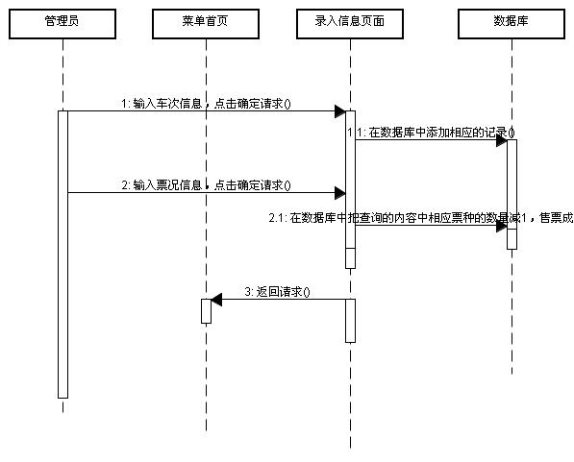
图4.9录入车次时序图

4．2．8注销车次模块功能设计
本模块的功能是当车次有不再运行的时候对车次的信息和相关票的信息进行删除。操作员登录之后进入主菜单，然后点击系统维护菜单下的注销车次进入本模块页面。该页面由一个车次输入栏，三个数据窗口，查询按钮和删除按钮组成。当要执行车次车次注销操作时，首先在车次输入栏输入要注销的车次，然后点击查询按钮得到该车次的信息和相关的票况信息（其中两个数据窗口显示的是相同的车次信息内容，对应着数据库中两个相同的车次信息表），确认无误后点击删除进行车次注销操作，当数据窗口中所有行的数据都被删除之后，该车次即被成功注销。注销车次时序图，如图4.10所示：
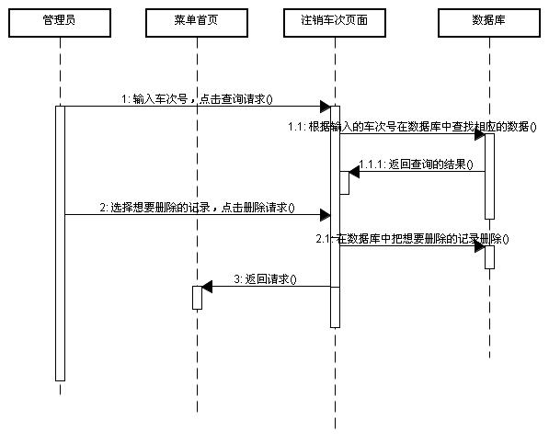
图4.10注销车次时序图

4．2．9修改密码模块功能设计
本模块的功能是为了系统的安全操作员可以对自己的登录密码进行修改。操作员登录之后进入主菜单，然后点击系统维护菜单下的修改密码进入本模块页面。该页面由用户名输入栏，旧密码输入栏，新密码输入栏，新密码再次输入栏和确定按钮组成。当要执行密码修改操作时，依次输入用户名，旧密码和新密码，然后在新密码再次输入栏再输入新密码以防输入错误，确认无误后点击确定就可以成功的执行密码修改操作了。修改密码时序图，如图4.11所示：
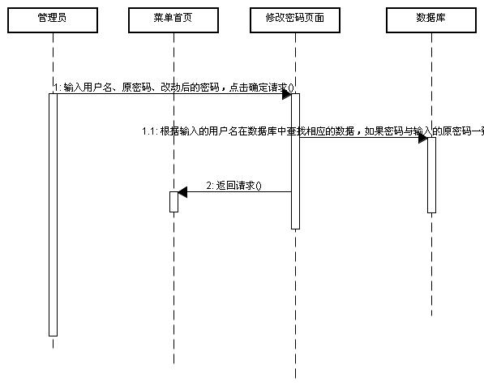
图4.11修改密码时序图

4．3数据库设计
建立数据库是管理信息软件系统设计中相当重要的一项任务，数据库设计的好坏将直接影响到软件系统的质量。
数据库设计主要分4个阶段：
分析用户要求 | 面向“问题”，对应于软件生命期中的分析阶段
建立概念性数据模型 | 面向“问题”，对应于软件生命期中的分析阶段
逻辑设计 | 面向“解答”，对应于软件生命期中的设计阶段
物理设计 | 面向“解答”，对应于软件生命期中的设计阶段

4．3．1数据库简介
本火车售票系统选择的是PowerBuilder自带的SybaseCentral数据库，该数据库的连接通过PowerBuilder的内部接口，所以查询速度是其他数据库所不能比拟的，该数据库的操作方便灵活，功能比较强大。

4．3．2建立概念性数据模型
确定问题中的实体和联系，建立E-R图模型。如图4.12所示：
图4.12 E-R图模型
操作员
售/退
价格
车票
车辆
修改
日期
类型
票况
始/到站
车次
始/到站
车况
途经站
全程
各站时刻
修改
用户名
密码

4．3．3数据库逻辑模型设计
本系统逻辑模型设计如下所示：
操作员信息表（用户名、密码）
车次信息表（车次、类型、站次、站名、到达时间、开车时间、距离（km）、硬座、软座、硬卧（中）、软卧（下））
火车次信息表（与车次表相同）（车次、类型、站次、站名、到达时间、开车时间、距离（km）、硬座、软座、硬卧（中）、软卧（下））
票况信息表（车次、日期、硬座、软座、硬卧（中）、软卧（下）、站票）

4．3．4数据库物理模型设计
数据库物理设计是为一个给定的逻辑数据模型选取一个最适合应用环境的物理结构（存储结构与存取方法）的过程。其任务是为了有效地实现逻辑模式，确定所采取的存储策略。以逻辑设计的结果作为输入，结合具体DBMS的特点与存储设备特性进行设计，选定数据库在物理设备上的存储结构和存取方法。
根据系统的需求，设计出如下数据表：
表4.1操作员基础信息表：用户表
序号 | 字段名 | 字段类型 | 说明 | 备注
1 | 用户名 | char | 操作员名 | Primary Key
2 | 密码 | char | 操作员密码 | Not Null
表4.2车票基础信息表：票况表
序号 | 字段名 | 字段类型 | 说明 | 备注
1 | 车次 | char | 车辆车次 | Primary Key
2 | 日期 | char | 车票日期 | Primary Key
3 | 硬座 | int | 硬座票数量
4 | 软座 | int | 软座票数量
5 | 硬卧（中） | int | 硬卧票数量
6 | 软卧（下） | int | 软卧票数量
7 | 站票 | int | 站票数量
表4.3车辆基础信息表：车次表
序号 | 字段名 | 字段类型 | 说明 | 备注
1 | 车次 | char | 车辆车次 | Primary Key
2 | 类型 | char | 车辆类型 | Not Null
3 | 站次 | char | 途经站序号 | Primary Key
4 | 站名 | char | 途经站名称 | Not Null
5 | 到达时间 | char | 车到达该站时间 | Not Null
6 | 开车时间 | char | 车离开该站时间 | Not Null
7 | 距离（km） | int | 该站到始发站距离 | Not Null
8 | 硬座 | int | 该站到始发站硬座票价
9 | 软座 | int | 该站到始发站软座票价
10 | 硬卧（中） | int | 该站到始发站硬卧票价
11 | 软卧（下） | int | 该站到始发站软卧票价
（火车次表是为了实现查询算法而建立的与车次表完全相同的车辆基础信息表，该查询算法将在后面给出。）

第五章 系统实现

5．1数据库连接功能实现
本系统采用PowerBuilder内部自带SybaseCentral数据库，连接时只需将所建数据库属性中的Preview下的连接代码复制到程序中即可，该代码如下：
// Profile Train_01
SQLCA.DBMS = "ODBC"
SQLCA.AutoCommit = False
SQLCA.DBParm = "Connectstring='DSN=train'"

5．2系统登录功能实现
用户访问系统，输入登录表单数据，然后提交。系统验证用户输入数据是否存在，并验证数据正确性。登录界面如图5.1所示：
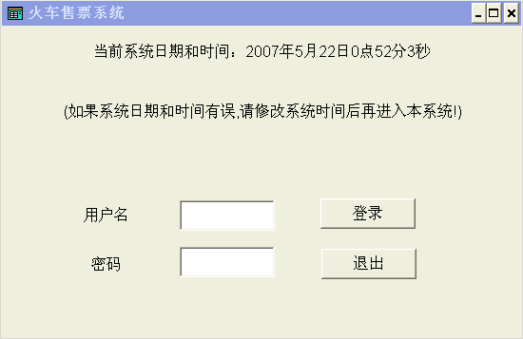
图5.1系统登录界面
操作员登录验证代码如下：
string ls_ad,ls_key,tt//定义三个变量

ls_ad=trim(sle_1.text)
ls_key=trim(sle_2.text)
select 密码
into :tt
from 用户
where 用户名=:ls_ad;

if sqlca.sqlcode<>0 then //检查用户名是否存在
messagebox("系统提示","没有此管理员!")
return
end if
if tt<>ls_key then//验证密码
messagebox("系统提示","您输入的密码有误!")
else
open(menu_in)

5．3车次查询功能实现
操作员在页面上的车次输入栏输入想要查询的车次，点击确定，该车次的所有信息就会在数据窗口中显示出来。车次查询界面如图5.2所示：
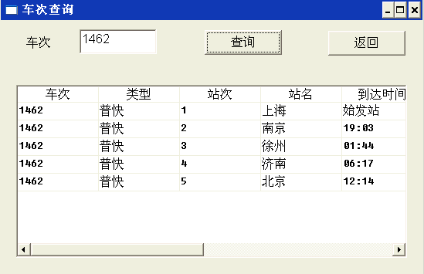
该查询算法如下：
string ls_t1
ls_t1=sle_1.text
if ls_t1=""or isnull(ls_t1)then
messagebox('系统提示',"请输入车次!")
return
end if
dw_1.settransobject(sqlca)

dw_1.setfilter("车次='"+trim(sle_1.text)+"'")
dw_1.retrieve()
dw_1.filter()
if dw_1.rowcount()<1 then
messagebox("系统提示","没有符合条件的数据!")

5．4车站查询功能实现
操作员在页面上的车站输入栏输入想要查询的车次，点击确定，途经该车站的车次的相关信息就会在数据窗口中显示出来。车站查询界面如图5.3所示：
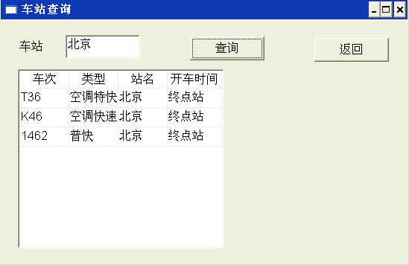
图5.3车站查询页面
该查询算法如下：
string ls_t1,ls_t2
ls_t1=sle_1.text
if ls_t1=""or isnull(ls_t1)then
messagebox('系统提示',"请输入车站!")
return
end if

dw_1.settransobject(sqlca)
dw_1.setfilter("站名='"+trim(sle_1.text)+"'" )
dw_1.retrieve()
dw_1.filter()
if dw_1.rowcount()<1 then
messagebox("系统提示","没有符合条件的数据!")

5．5站站查询功能实现
操作员在页面上的发站输入栏和到站输入栏分别输入想要查询的站，点击确定，途经这两站的车次的相关信息就会在数据窗口中显示出来。站站查询页面如图5.4所示：
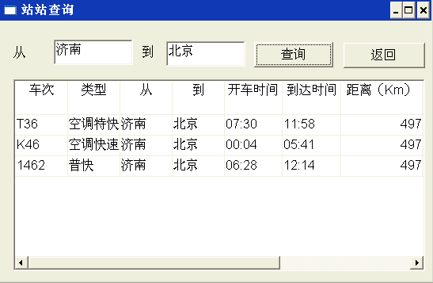
图5.4站站查询页面
该查询算法如下：
string ls_t1,ls_t2,ls_tt
ls_t1=sle_1.text
ls_t2=sle_2.text
if ls_t1=""or isnull(ls_t1)then
messagebox('系统提示',"请输入出发站!")
return
end if
if ls_t2=""or isnull(ls_t2)then
messagebox('系统提示',"请输入目的站!")
return
end if
ls_tt="SELECT 车次.车次,车次.类型,车次.站名,火车次.站名, 车次.开车时间, 火车次.到达时间,(火车次.距离（km）-车次.距离（km）), (火车次.硬座-车次.硬座), (火车次.软座-车次.软座), (火车次.硬卧（中）-车次.硬卧（中）), (火车次.软卧（下）-车次.软卧（下）)"&
+"FROM 车次, 火车次 "&
+"WHERE ( 火车次.车次 = 车次.车次 ) and ( ( 车次.车次= 火车次.车次 ) )and(车次.站名='"+ls_t1+"' )and(火车次.站名='"+ls_t2+"' )"
if dw_1.setsqlselect(ls_tt)=1 then
dw_1.settransobject(sqlca)
dw_1.retrieve()

else
messagebox("系统提示","数据检索失败!")
return
end if
if dw_1.rowcount()<1 then
messagebox("系统提示","没有符合条件的数据!")

5．6售票功能实现
操作员依次在页面的发站输入栏，到站输入栏，车次输入栏和日期输入栏输入正确的信息，点击查询，则某天从某站到某站的特定车次的票况信息就会在数据窗口显示出来。售票查询页面如图5.5所示：
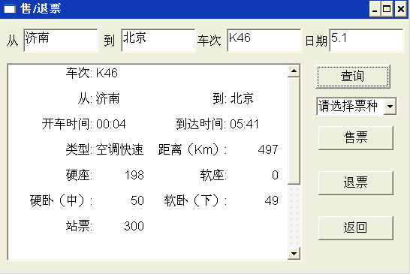
图5.5售票查询页面
该查询算法如下：
string ls_t1,ls_t2,ls_t3,ls_t4,ls_tt
ls_t1=sle_1.text
ls_t2=sle_2.text
ls_t3=sle_3.text
ls_t4=sle_4.text
if ls_t1=""or isnull(ls_t1)then
messagebox('系统提示',"请输入出发站!")
return
end if
if ls_t2=""or isnull(ls_t2)then
messagebox('系统提示',"请输入目的站!")
return
end if
if ls_t3=""or isnull(ls_t3)then
messagebox('系统提示',"请输入车次!")
return
end if
if ls_t4=""or isnull(ls_t4)then
messagebox('系统提示',"请输入日期!")
return
end if

ls_tt="SELECT 车次.车次,车次.站名,火车次.站名,车次.开车时间,火车次.到达时间,车次.类型,(火车次.距离（km）-车次.距离（km）),票况.硬座,票况.软座,票况.硬卧（中）, 票况.软卧（下）,票况.站票"&
+" FROM 车次,火车次,票况"&
+" WHERE (火车次.车次=车次.车次) and (票况.车次=车次.车次) and (车次.站名='"+ls_t1+"' )and(火车次.站名='"+ls_t2+"' )and(票况.车次='"+ls_t3+"' )and(票况.日期='"+ls_t4+"' )"

if dw_1.setsqlselect(ls_tt)=1 then
dw_1.settransobject(sqlca)
dw_1.retrieve()

else
messagebox("系统提示","数据检索失败!")
return
end if
if dw_1.rowcount()<1 then
messagebox("系统提示","没有符合条件的数据!")
end if
当得到查询结果之后，在页面的票种选择下拉条中选择要售的票的座位种类，点击售票，系统提示售票成功，点击确定后数据库更新，相应票种数量减少一。售票页面如图5.6所示：
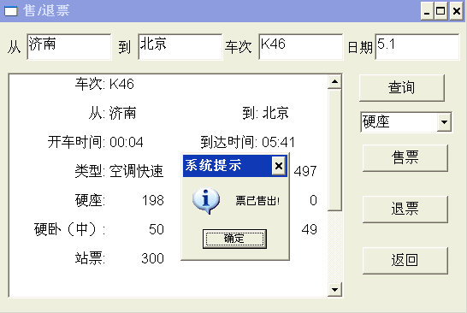
图5.6售票页面
售票算法如下：
string ls_t1,ls_t2,ls_t3,ls_t4,ls_t5,ls_t6,ls_tt
ls_t1=sle_1.text
ls_t2=sle_2.text
ls_t3=sle_3.text
ls_t6=sle_4.text
ls_t4=trim(sle_3.text)
ls_t5=trim(sle_4.text)
int a,b,c,d,e
SELECT "票况"."硬座",
"票况"."软座",
"票况"."硬卧（中）",
"票况"."软卧（下）",
"票况"."站票"
INTO :a,
:b,
:c,
:d,
:e
FROM "票况"
WHERE "票况"."车次" = :ls_t4 ;

choose case ddlb_1.text
case "硬座"
if a<1 then
messagebox("系统提示","无票")
else
update 票况 set 票况.硬座=硬座-1
where 票况.车次=:ls_t4 and 票况.日期=:ls_t5;
commit;
end if
case "软座"
if b<1 then
messagebox("系统提示","无票")
else
update 票况 set 票况.软座=软座-1
where 票况.车次=:ls_t4 and 票况.日期=:ls_t5;
commit;
end if
case "硬卧（中）"
if c<1 then
messagebox("系统提示","无票")
else
update 票况 set 票况.硬卧（中）=硬卧（中）-1
where 票况.车次=:ls_t4 and 票况.日期=:ls_t5;
commit;
end if
case "软卧（下）"
if d<1 then
messagebox("系统提示","无票")
else
update 票况 set 票况.软卧（下）=软卧（下）-1
where 票况.车次=:ls_t4 and 票况.日期=:ls_t5;
commit;
end if
case "站票"
if e<1 then
messagebox("系统提示","无票")
else
update 票况 set 票况.站票=站票-1
where 票况.车次=:ls_t4 and 票况.日期=:ls_t5;
commit;
end if
end choose
messagebox('系统提示',"票已售出!")
ls_tt="SELECT 车次.车次,车次.站名,火车次.站名,车次.开车时间,火车次.到达时间,车次.类型,(火车次.距离（km）-车次.距离（km）),票况.硬座,票况.软座,票况.硬卧（中）, 票况.软卧（下）,票况.站票"&
+" FROM 车次,火车次,票况"&
+" WHERE (火车次.车次=车次.车次) and (票况.车次=车次.车次) and (车次.站名='"+ls_t1+"' )and(火车次.站名='"+ls_t2+"' )and(票况.车次='"+ls_t3+"' )and(票况.日期='"+ls_t6+"' )"

if dw_1.setsqlselect(ls_tt)=1 then
dw_1.settransobject(sqlca)
dw_1.retrieve()

return
end if

5．7退票功能实现
退票与售票的查询页面是相同的，当得到查询的结果后选择想要退的票种，点击退票，系统提示退票成功，点击确定，数据库更新，相应的票种数量加一。退票页面如图5.7所示：
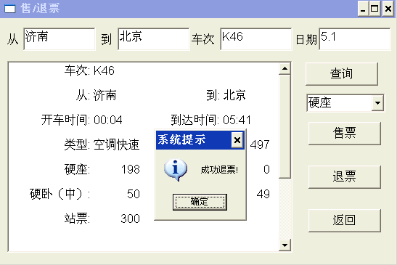
图5.7退票页面
退票算法如下：
string ls_t1,ls_t2,ls_t3,ls_t4,ls_tt
ls_t1=sle_1.text
ls_t2=sle_2.text
ls_t3=sle_3.text
ls_t4=trim(sle_3.text)
int a,b,c,d,e
SELECT "票况"."硬座",
"票况"."软座",
"票况"."硬卧（中）",
"票况"."软卧（下）",
"票况"."站票"
INTO :a,
:b,
:c,
:d,
:e
FROM "票况"
WHERE "票况"."车次" = :ls_t4 ;

choose case ddlb_1.text
case "硬座"

update 票况 set 票况.硬座=硬座+1
where 票况.车次=:ls_t4;
commit;

case "软座"

update 票况 set 票况.软座=软座+1
where 票况.车次=:ls_t4;
commit;

case "硬卧（中）"

update 票况 set 票况.硬卧（中）=硬卧（中）+1
where 票况.车次=:ls_t4;
commit;

case "软卧（下）"

update 票况 set 票况.软卧（下）=软卧（下）+1
where 票况.车次=:ls_t4;
commit;

case "站票"

update 票况 set 票况.站票=站票+1
where 票况.车次=:ls_t4;
commit;

end choose
messagebox('系统提示',"成功退票!")
ls_tt="SELECT 车次.车次,车次.站名,火车次.站名,车次.开车时间,火车次.到达时间,车次.类型,(火车次.距离（km）-车次.距离（km）),票况.硬座,票况.软座,票况.硬卧（中）, 票况.软卧（下）,票况.站票"&
+" FROM 车次,火车次,票况"&
+" WHERE (火车次.车次=车次.车次) and (票况.车次=车次.车次) and (车次.站名='"+ls_t1+"' )and(火车次.站名='"+ls_t2+"' )and(车次.车次='"+ls_t3+"' )"

if dw_1.setsqlselect(ls_tt)=1 then
dw_1.settransobject(sqlca)
dw_1.retrieve()

return
end if

5．8录入车次功能实现
操作员在页面的左办部分依次输入车次的各种相关信息：车次、类型、站次、站名、到达时间、开车时间、距离、硬座（价钱）、软座（价钱）、硬卧（中）（价钱）、软卧（下）（价钱），确认无误后点击确定，系统提示数据更新成功。操作员在页面的左办部分依次输入该车次的票的各种信息：车次、日期、硬座（数量）、软座（数量）、硬卧（中）（数量）、软卧（下）（数量）、站票（数量），确认无误后点击确定，系统提示数据更新成功。录入车次页面如图5.8所示：
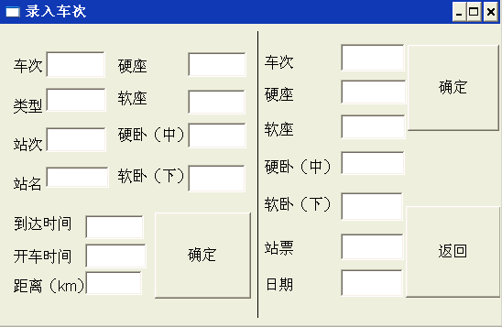
图5.8录入车次页面
对车次信息的录入算法如下：
string ls_t1,ls_t2,ls_t3,ls_t4,ls_t5,ls_t6,ls_t7,ls_t8,ls_t9,ls_t10,ls_t11
ls_t1=trim(sle_1.text)
ls_t2=trim(sle_2.text)
ls_t3=trim(sle_3.text)
ls_t4=trim(sle_4.text)
ls_t5=trim(sle_5.text)
ls_t6=trim(sle_6.text)
ls_t7=trim(sle_7.text)
ls_t8=trim(sle_8.text)
ls_t9=trim(sle_9.text)
ls_t10=trim(sle_10.text)
ls_t11=trim(sle_11.text)

INSERT INTO "车次"
( "车次",
"类型",
"站次",
"站名",
"到达时间",
"开车时间",
"距离（km）",
"硬座",
"软座",
"硬卧（中）",
"软卧（下）" )
VALUES ( :ls_t1,
:ls_t2,
:ls_t3,
:ls_t4,
:ls_t5,
:ls_t6,
:ls_t7,
:ls_t8,
:ls_t9,
:ls_t10,
:ls_t11
) ;
INSERT INTO "火车次"
( "车次",
"类型",
"站次",
"站名",
"到达时间",
"开车时间",
"距离（km）",
"硬座",
"软座",
"硬卧（中）",
"软卧（下）" )
VALUES (:ls_t1,
:ls_t2,
:ls_t3,
:ls_t4,
:ls_t5,
:ls_t6,
:ls_t7,
:ls_t8,
:ls_t9,
:ls_t10,
:ls_t11 ) ;
messagebox('系统提示',"记录已更新!")
可以看出这是对车次和火车次两个数据库表的更新。
对该车次的票况信息的录入算法如下：
string ls_t1,ls_t2,ls_t3,ls_t4,ls_t5,ls_t6,ls_t7
ls_t1=trim(sle_18.text)
ls_t2=trim(sle_12.text)
ls_t3=trim(sle_13.text)
ls_t4=trim(sle_14.text)
ls_t5=trim(sle_15.text)
ls_t6=trim(sle_16.text)
ls_t7=trim(sle_17.text)
INSERT INTO "票况"
( "车次",
"日期",
"硬座",
"软座",
"硬卧（中）",
"软卧（下）",
"站票" )
VALUES ( :ls_t1,
:ls_t7,
:ls_t2,
:ls_t3,
:ls_t4,
:ls_t5,
:ls_t6
) ;

messagebox('系统提示',"记录已更新!")

5．9注销车次功能实现
操作员在页面的车次输入栏中输入想要注销的车次，点击查询，即可在数据窗口中得到该车次的信息和该车次的票况信息，然后点击删除，即可隔行删除数据。注销车次页面如图5.9所示：
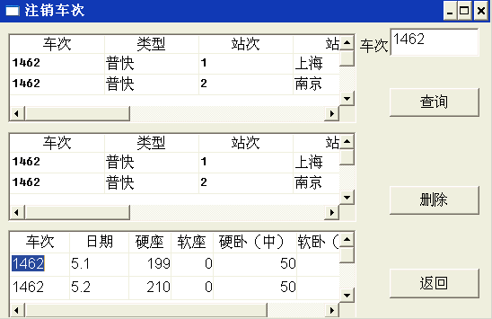
图5.9注销车次页面
该查询算法如下：
string ls_t1
ls_t1=sle_1.text
if ls_t1=""or isnull(ls_t1)then
messagebox('系统提示',"请输入车次!")
return
end if
dw_1.settransobject(sqlca)

dw_1.setfilter("车次='"+trim(sle_1.text)+"'")
dw_1.retrieve()
dw_1.filter()
if dw_1.rowcount()<1 then
messagebox("系统提示","没有符合条件的数据!")
end if
dw_2.settransobject(sqlca)

dw_2.setfilter("车次='"+trim(sle_1.text)+"'")
dw_2.retrieve()
dw_2.filter()
dw_3.settransobject(sqlca)

dw_3.setfilter("车次='"+trim(sle_1.text)+"'")
dw_3.retrieve()
dw_3.filter()
该删除算法如下：
long ls_t1,ls_t2,ls_t3
ls_t1 =dw_1.getrow()
ls_t2 =dw_2.getrow()
ls_t3 =dw_3.getrow()
If messagebox('删除访问','真的要删除吗?',question!,yesno!,2)=1 then
dw_1.deleterow(ls_t1)
dw_2.deleterow(ls_t2)
dw_3.deleterow(ls_t3)
if dw_1.update()<>0 then
commit;
else
rollback;
messagebox('错误提示','无法删除!')
end if
if dw_2.update()<>0 then
commit;
else
rollback;
messagebox('错误提示','无法删除!')
end if
if dw_3.update()<>0 then
commit;
else
rollback;
messagebox('错误提示','无法删除!')
end if
ls_t1 =dw_1.getrow()
ls_t2 =dw_2.getrow()
ls_t3 =dw_3.getrow()
if ls_t1<dw_1.rowcount() then
dw_1.selectrow(0,false)
dw_1.selectrow(ls_t1,true)
end if
if ls_t2<dw_2.rowcount() then
dw_2.selectrow(0,false)
dw_2.selectrow(ls_t2,true)
end if
if ls_t3<dw_3.rowcount() then
dw_3.selectrow(0,false)
dw_3.selectrow(ls_t3,true)
end if
else
messagebox('系统提示','没有要删除的数据!')
end if
可以看出这是对车次和火车次两个表同时进行更新的。

5．10密码修改功能实现
操作员依次在页面上的用户名输入栏、旧密码输入栏、新密码输入栏和新密码再次输入栏输入正确信息，点击确定，系统再验证旧密码正确和新密码输入两次相同的情况下完成密码修改的功能并提示下次登录使用新密码。密码修改页面如图5.10所示：
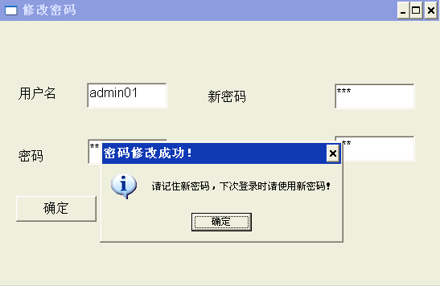
该密码修改算法如下：
//定义两个变量
string mima,usename
//检索用户名和密码记录
SELECT "用户"."用户名",
"用户"."密码"
INTO :usename,
:mima
FROM "用户"
WHERE "用户"."用户名" = :sle_1.text ;
//判断用户输入的用户名是否正确

if sle_1.text="" or sle_2.text="" or sle_3.text="" or sle_4.text="" or sle_3.text<>sle_4.text then
messagebox("错误！","用户名或密码不能为空,并且新密码不能两次输入不同！",exclamation!,ok!,2)
else
if usename=sle_1.text and mima=sle_2.text then
//修改用户的密码
UPDATE "用户"
SET "密码" = :sle_4.text
WHERE "用户"."用户名" = :sle_1.text
;
messagebox("密码修改成功！","请记住新密码，下次登录时请使用新密码！",Information!,ok!,2)
else
messagebox("错误！","用户名或密码错误，请重新输入！",exclamation!,ok!,2)
end if
end if

第六章 测试
本系统主要可分为三个大的模块：查询模块、票据管理模块和系统维护模块，其中查询模块由车次查询模块、车站查询模块和站站查询模块组成：票据管理模块由售票模块和退票模块组成：系统维护模块由录入车次模块、注销车次模块和修改密码模块组成。本系统的测试工作主要集中于系统登录功能模块和以上所列举出的功能模块，如下所示：
表6.1 系统登录测试文档
功能模块 | 系统登录
测试过程 | ① 运行火车售票系统，系统显示登录页面。  ② 输入用户名、密码。  ③ 点击“登录”按钮。
预期结果 | 用户成果登入系统，系统显示主菜单。
实际结果 | 用户成果登入系统，系统显示主菜单。
补充说明 | 如果用户在步骤②中输入有误，则用户不能成功登入系统。
表6.2车次查询测试文档
功能模块 | 车次查询
测试过程 | ① 操作员登录系统，进入主菜单。  ② 点击查询菜单下车次查询，进入车次查询页面。  ③ 输入车次，点击查询。
预期结果 | 在数据窗口中得到该车次的所有基本信息。
实际结果 | 在数据窗口中得到该车次的所有基本信息。
补充说明 | 如果用户在步骤③中输入有误，则操作员不能得到任何信息。
表6.3车站查询测试文档
功能模块 | 车站查询
测试过程 | ① 操作员登录系统，进入主菜单。  ② 点击查询菜单下车站查询，进入车站查询页面。  ③ 输入车站，点击查询。
预期结果 | 在数据窗口中得到途经该车站的所有车次的相关信息。
实际结果 | 在数据窗口中得到途经该车站的所有车次的相关信息。
补充说明 | 如果用户在步骤③中输入有误，则操作员不能得到任何信息。
表6.4站站查询测试文档
功能模块 | 站站查询
测试过程 | ① 操作员登录系统，进入主菜单。  ② 点击查询菜单下站站查询，进入站站查询页面。  ③ 输入发站和到站，点击查询。
预期结果 | 在数据窗口中得到从某站到某站的所有车次的相关信息。
实际结果 | 在数据窗口中得到从某站到某站的所有车次的相关信息。
补充说明 | 如果用户在步骤③中输入有误，则操作员不能得到任何信息。
表6.5售票测试文档
功能模块 | 售票
测试过程 | ① 操作员登录系统，进入主菜单。  ② 点击售/退票菜单下售/退票，进入售票页面。  ③ 输入日期、车次、发站和到站，点击查询。  ④ 选择票种，点击售票
预期结果 | 步骤③执行成功后得到该车票的数量信息；步骤④执行成功后系统提示售票成功并更新数据库。
实际结果 | 步骤③执行成功后得到该车票的数量信息；步骤④执行成功后系统提示售票成功并更新数据库。
补充说明 | 如果用户在步骤③中输入有误，则操作员不能得到任何信息。  步骤④中如果选择票种为零则不能售票。
表6.6退票测试文档
功能模块 | 退票
测试过程 | ① 操作员登录系统，进入主菜单。  ② 点击售/退票菜单下售/退票，进入退票页面。  ③ 输入日期、车次、发站和到站，点击查询。  ④ 选择票种，点击退票
预期结果 | 步骤③执行成功后得到该车票的数量信息；步骤④执行成功后系统提示退票成功并更新数据库。
实际结果 | 步骤③执行成功后得到该车票的数量信息；步骤④执行成功后系统提示退票成功并更新数据库。
补充说明 | 如果用户在步骤③中输入有误，则操作员不能得到任何信息。
表6.7录入车次测试文档
功能模块 | 录入车次
测试过程 | ① 操作员登录系统，进入主菜单。  ② 点击系统维护菜单下录入车次，进入录入车次页面。  ③ 在页面左办部分依次输入车次相关信息，点击确定。  ④ 在页面右办部分依次输入该车次票况信息，点击确定
预期结果 | 步骤③执行成功后数据库中车次表和火车次表更新；步骤④执行成功后数据库中票况表更新。
实际结果 | 步骤③执行成功后数据库中车次表和火车次表更新；步骤④执行成功后数据库中票况表更新。
表6.8注销车次测试文档
测试过程 | ① 操作员登录系统，进入主菜单。  ② 点击系统维护菜单下注销车次，进入注销车次页面。  ③ 输入车次，点击查询。  ④ 点击删除
预期结果 | 步骤③执行成功后在数据窗口中得到该车次的信息和该车次的票况信息；步骤④执行成功后数据库中的车次表、火车次表和票况表更新。
实际结果 | 步骤③执行成功后在数据窗口中得到该车次的信息和该车次的票况信息；步骤④执行成功后数据库中的车次表、火车次表和票况表更新。
补充说明 | 如果用户在步骤③中输入有误，则操作员不能得到任何信息。
表6.9修改密码测试文档
测试过程 | ① 操作员登录系统，进入主菜单。  ② 点击系统维护菜单下修改密码，进入修改密码页面。  ③ 依次输入用户名、旧密码、新密码和再次输入新密码，点击确定。
预期结果 | 系统提示密码修改成功，下次登录使用新密码，数据库用户表更新。
实际结果 | 系统提示密码修改成功，下次登录使用新密码，数据库用户表更新。
补充说明 | 如果用户在步骤③旧密码输入错误或新密码两次输入不同，操作员不能修改密码。

第七章 总结
本文从需求分析，系统设计和系统实现三方面对火车售票系统进行了详细的描述。首先，在需求分析部分详细的描述了本系统的功能需求并通过用例图直观的描述了用户与系统之间的交互。其次，在系统设计部分通过时序图描述了每个模块的操作流程，介绍了系统实现所采用的技术和通过数据表的形式描述了系统数据库设计。最后，在系统实现部分说明了系统主要的实现方法，并在文中阐述了系统的主要界面和程序源代码。
本系统实现了火车票的销售和退回的功能，车次信息录入和注销的功能。本系统中最难的部分是车票的销售和退回功能，在本文中的系统实现部分着重描述了系统售/退票功能的设计思路和实现方法。为了在站站查询和售/退票查询中显示某站的到站和开车时间，还有某两站之间的距离、票价，本系统通过在数据库中建立两个相同的表来完成查询操作。
本系统一些界面的布局和功能模块的健壮性还需要进一步完善和提高。系统售/退票功能完全实现也需要进一步的深入研究，使本系统拥有更加优越的性能。由于时间的关系合条件的限制本系统的售/退票功能模块没能够完全实现，只能实现单向路线的车票的查询与售/退，此模块功能将在本系统的升级版本中出现。在本系统的编码过程中，系统结构的不清晰和编码方式的不规范给系统的实现带来了很大的麻烦，在日后的工作和学习中对系统实现前期的需求分析工作和实现过程中的编码规范将给予足够的重视。

致 谢
经过了大概三个月的时间，通过对新技术的学习、参考相关书籍和网上信息、 资料的查找，以及老师和同学的指导和帮助下，我得以顺利的完成了这次毕业设计―在线考试系统。在此表示我由衷的谢意。
本系统能够顺利完成，离不开闫中敏导师的无微不致的关怀与指导。在此我对闫中敏老师表示深深的感谢。在论文的选题阶段，闫老师帮助我详细的分析了我所选课题的软件需求。在系统设计阶段，闫老师帮助我理解了系统查询及售/退票涉及的算法和功能实现流程。在此过程中，闫老师对于我所提出的问题和遇到的困难都给予细心的解答和真诚的帮助，她渊博的专业知识、严谨的教学态度、敬业的工作态度都给予了我极大的鼓励。感谢她对我在开发过程中的失误与不足的及时指正，使我才得以顺利的克服种种困难并最终完成本系统的设计和开发工作。
此外，我亦要感谢郑楠同学和王玮同学，他们帮助我获得了很多重要的信息，在他们身上我体会到了可贵的相互帮助，相互促进的团对协作精神。最后，我要对几年来对我悉心栽培的母校——齐鲁软件学院表示无比的感谢。

参考文献
[1]卢守东 PowerBuilder数据库应用开发技术 清华大学出版社 2006年
[2]王树, 鞠宏军 PowerBuilder 9.0实用教程 中国矿业大学出版社 2006年
[3]李茜 PowerBuilder程序设计基础 清华大学出版社 2005年
[4]董军, 王玉, 康祥顺 PowerBuilder案例开发集锦 电子工业出版社 2005年
[5]崔巍 PowerBuilder数据库应用系统开发教程 清华大学出版社 2005年
[6]张英杰，曹岩，曾高强 PowerBuilder应用工程软件开发指南 西安交通大学出版社 2005年
[7](美) Bruce Armstrong, Millard F. Brown Ⅲ PowerBuilder高级客户/服务器开发 机械工业出版社 2004年
[8]罗伯特.A. 舒尔特海斯等、管理信息系统 机械工业出版社、 2002年3月

